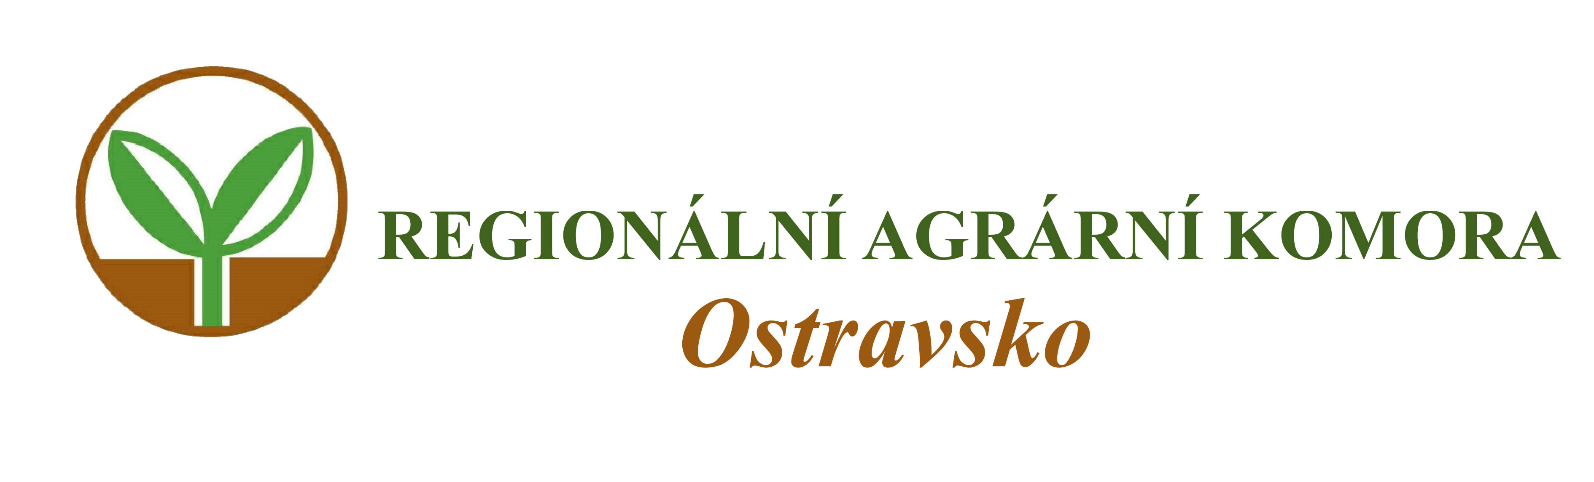


Vás zvou na seminář

Informační podpora pro zemědělce v rámci implementace směrnice Rady 91/676/EEC (nitrátová směrnice) v České republice
Změny podmíněnosti a DZES 5

který se koná

v úterý 30. října 2018 od 9:30 hodin

v zasedací místnosti ZD Hraničář Loděnice
Loděnice 50, 747 74 Holasovice

Přednášejí:
Ing. Lubomír Smrček
- poradce v registru MZe ČR

Program semináře:

- Změny akčního programu v roce 2018
- Aktuální změny právních předpisů v roce 2018
- Informace k 7. kolu PRV
- Informace k DZES 5 (nová erozní vrstva a půdoochranné technologie)

Organizační zabezpečení:
Ing. Robert Kučera, Regionální agrární komora Ostravsko, tel: 775 590 465, e-mail: oakop@opava.cz, www.mskis.cz

Seminář je bez vložného. Občerstvení zajištěno.
Prosíme o potvrzení Vaší účasti nejpozději do pátku 26. října 2018 e-mailem: oakop@opava.cz nebo sms: 775 590 464.

